Дэвид Маккэндлесс. Инфографика. Самые интересные данные в графическом представлении
Это вторая книга по инфографике за последний месяц, которую мне довелось держать в руках. До этого была Мартин Тоузленд и Саймон Тоузленд. Инфографика. Мир, каким вы никогда не видели его прежде. Причем, обе выпущены издательством Манн, Иванов и Фербер в 2013-м году. Неужели тема настолько популярная!? Странно… Надо отметить, что эта книга мне понравилась больше. И содержание более глубокое, и графика оригинальнее. Цена, правда, кусается.
Дэвид Маккэндлесс. Инфографика. Самые интересные данные в графическом представлении. – М.: Манн, Иванов и Фербер, 2013. – 264 с.
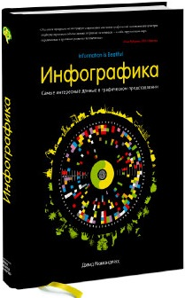
Как и предыдущая книга по инфографике, эта также не содержит никакого текста. Поэтому представляю вам несколько наиболее понравившихся рисунков. Чтобы лучше рассмотреть рисунки кликните правой кнопкой мыши и откройте их в отдельной вкладке.
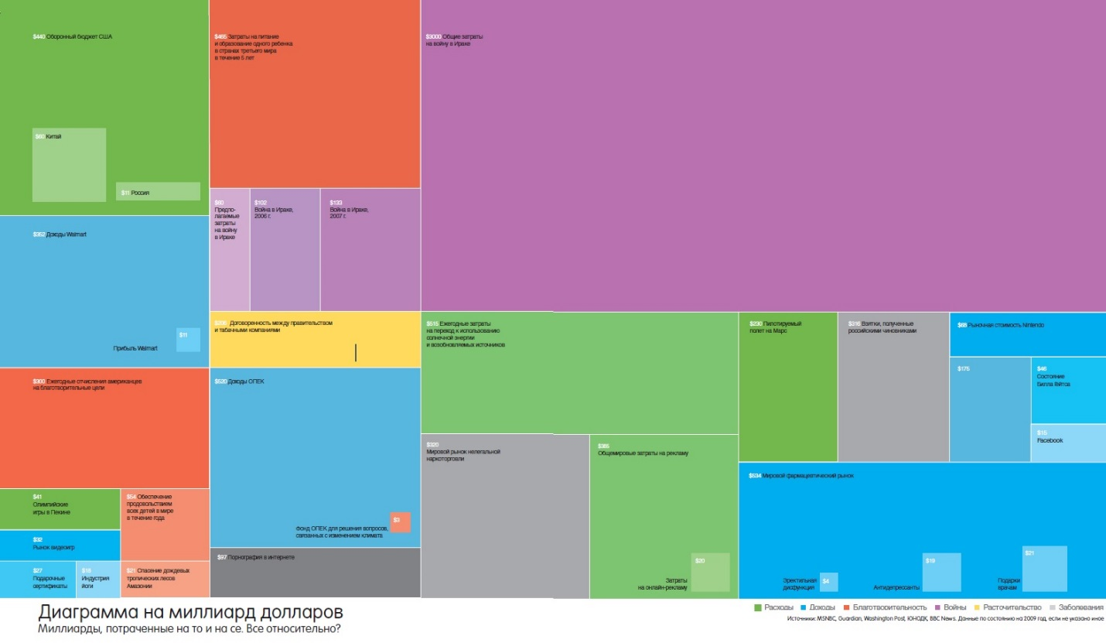
Рис. 1. Расходы на то и на сё, млрд. долл.
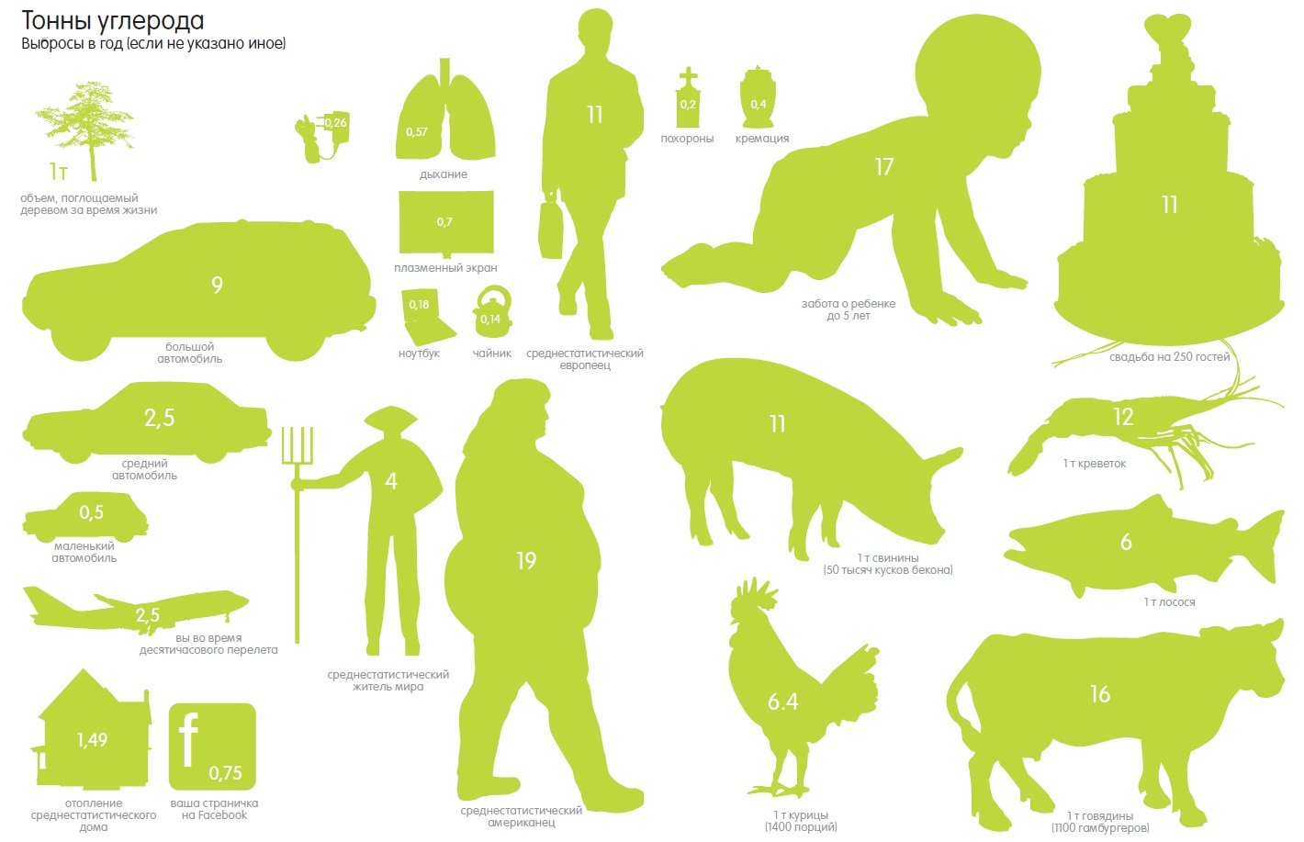
Рис. 2. Выбросы углерода, тонны в год
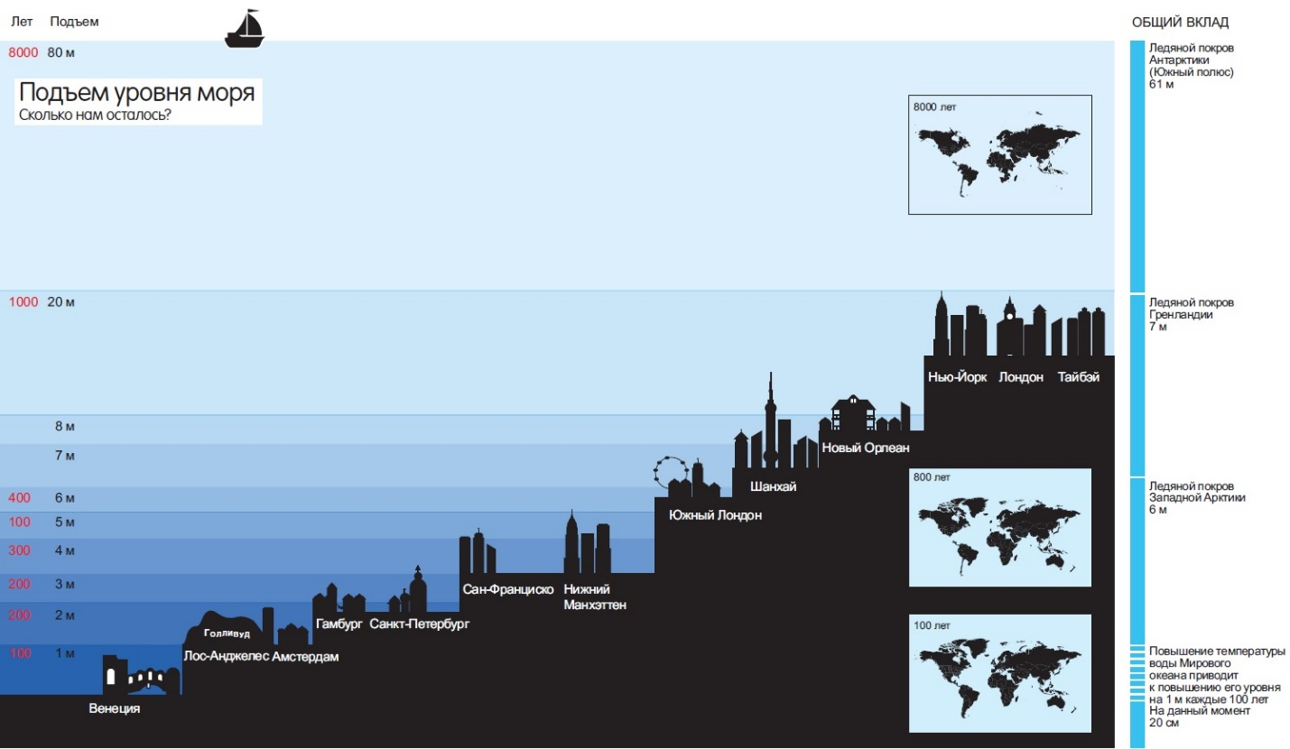
Рис. 3. Последствия поднятия уровня мирового океана
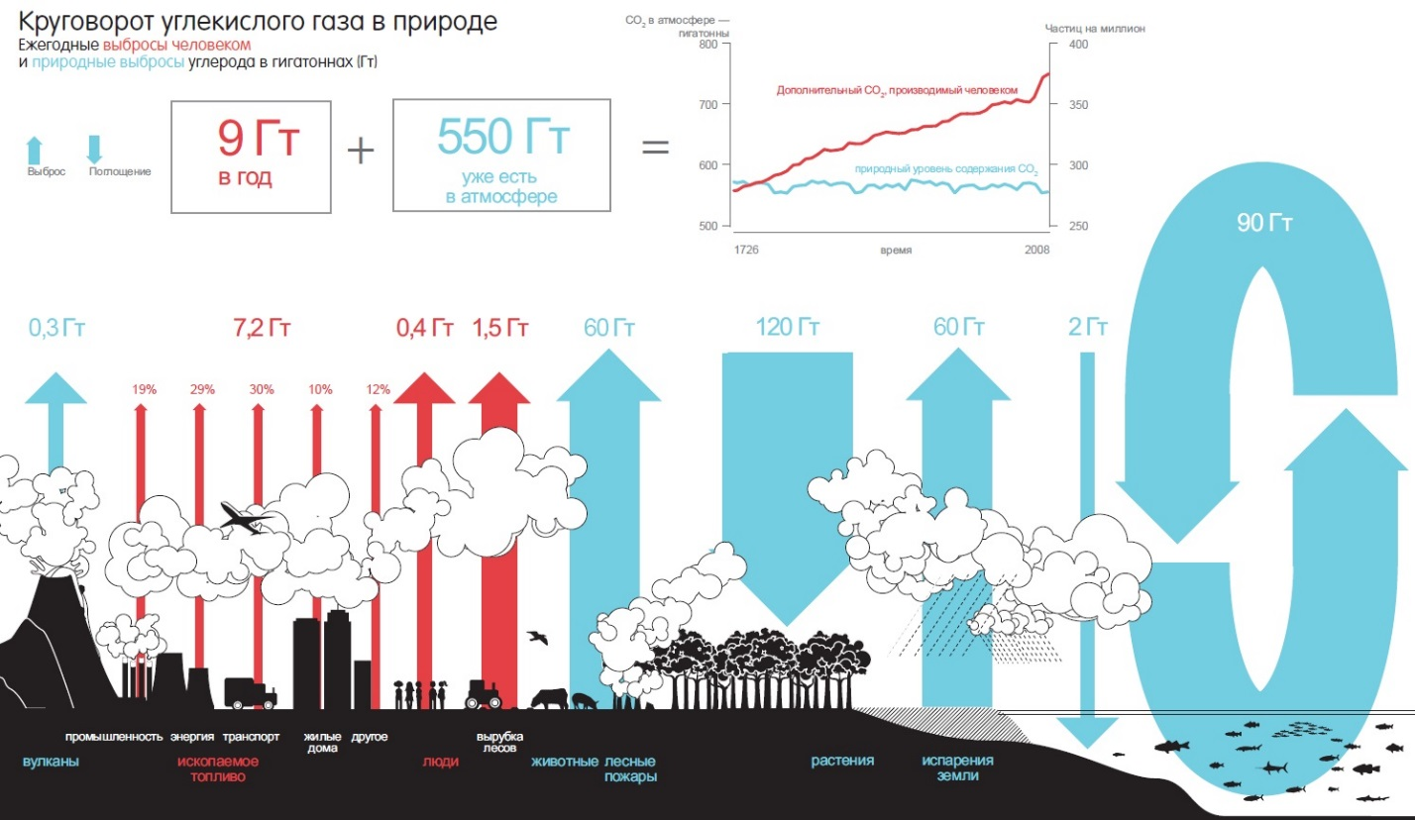
Рис. 4. Круговорот углекислого газа в природе
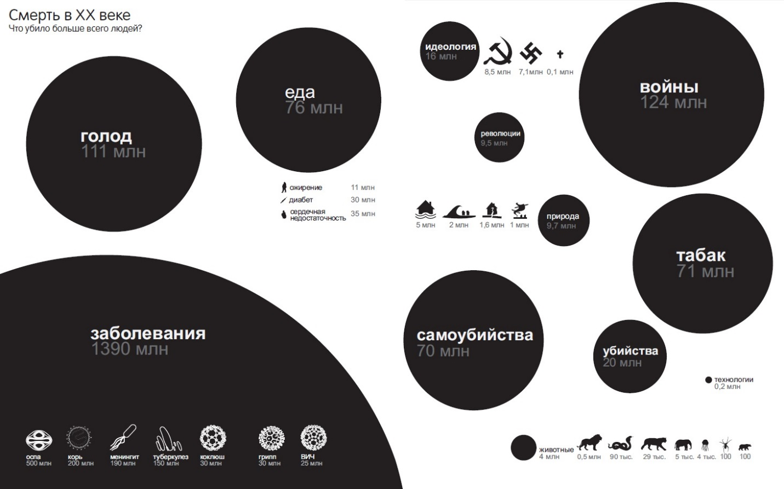
Рис. 5. Причины смертей в ХХ веке
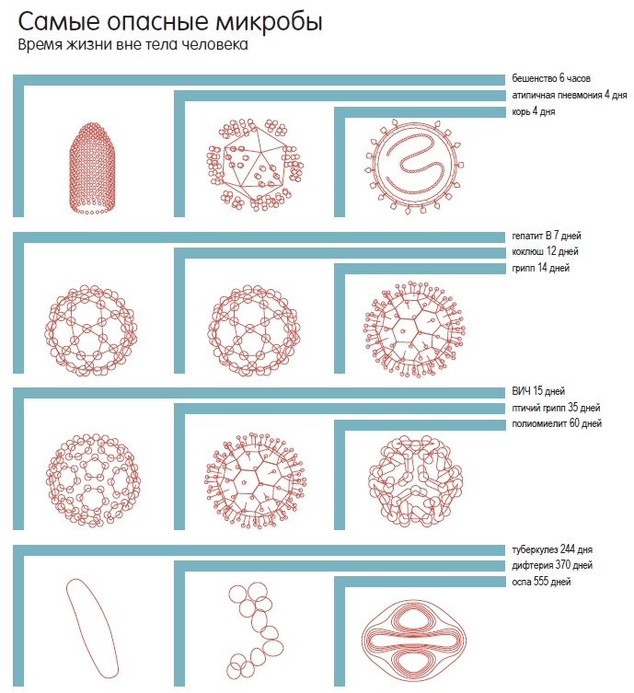
Рис. 6. Самые долгоживущие микробы

